曲靖市第一人民医院关于医院建筑物
外墙清洗需求

为保障医院整体外观洁净度，提升医院整体外观形象。现需对医院内科住院楼、外科楼住院楼外墙进行清洗，情况如下：
一、项目情况
（一）内科住院大楼外墙材料为铝单板，外墙面积约为2.5万平方米。
（二）外科住院楼外墙材料为铝单板，外墙面积为2.3万平方米。
二、项目需求
（一）清洁程度
需对内科住院大楼、外科住院楼进行专业清洗，将附着的灰尘堆积、污物等清洗干净等操作。
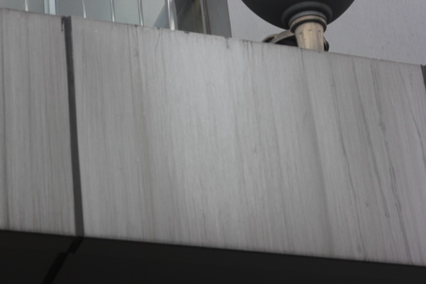
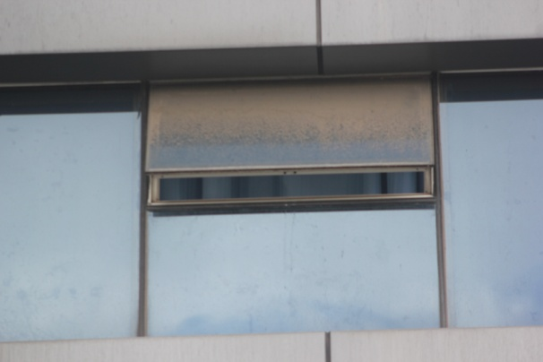

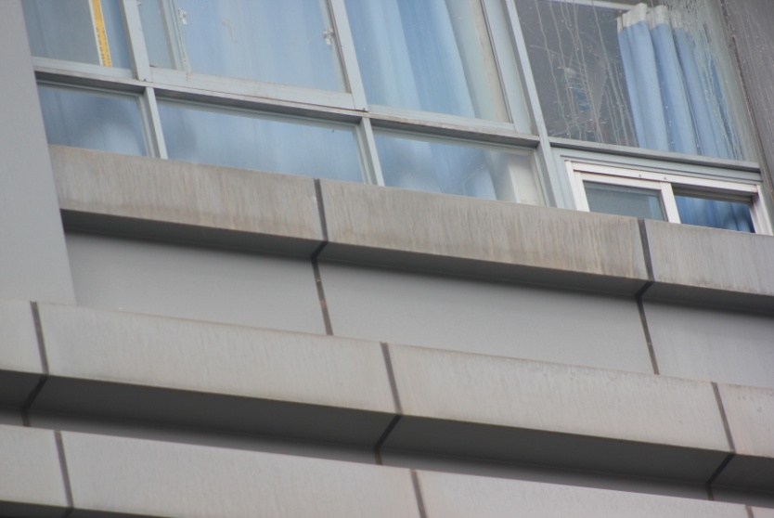
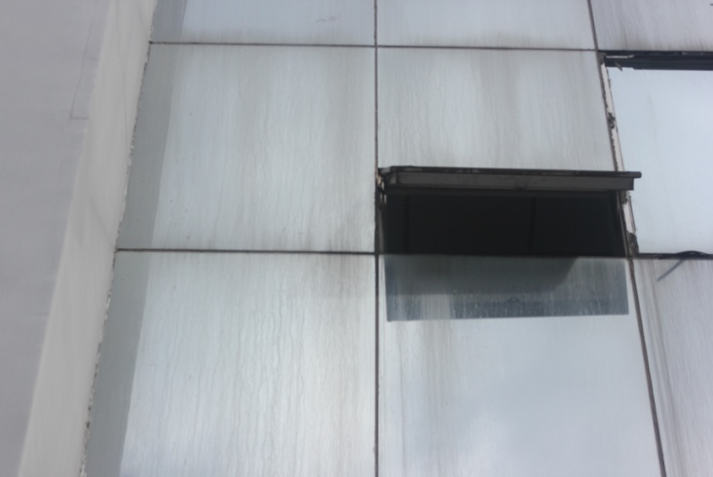

（二）楼顶挑檐
住院楼的楼顶有铝单板防雨水挑檐，若清洗外墙需要在挑檐上打孔固定支架挂清洗设备，实施完成后需恢复，确保不能出现漏水、渗水等情况。
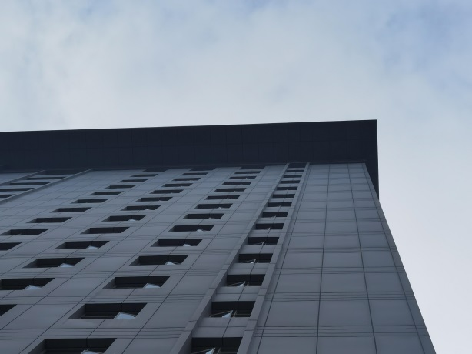
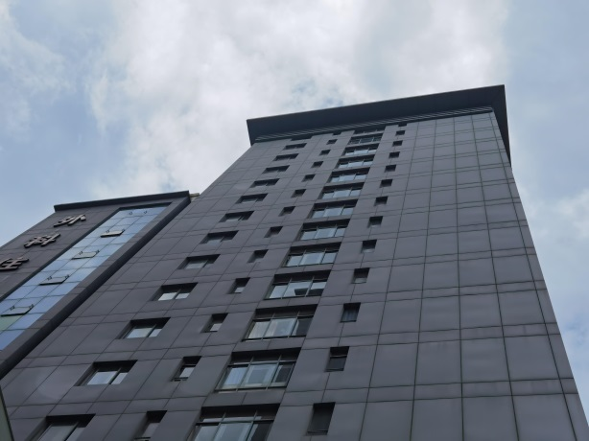

三、市场调研情况

曲靖市第一人民医院
2022年8月15日

